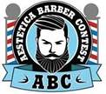
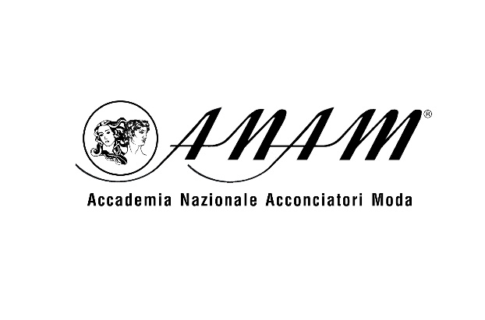

LINEA CROP FADE
Powered by


I concorrenti procederanno ai posti di lavoro assegnati i. La parte superiore dei capelli del modello deve essere bagnata. I commissari di pedana bagneranno la parte superiore dei capelli delle modello di nuovo se i capelli non sono bagnati. Tutti i concorrenti saranno invitati ad allontanarsi dai loro modelli e aspettare fuori dal ring. Il Commissario Generale chiamerà i concorrenti ai loro posti di lavoro per iniziare la competizione.

Alla fine, il modello deve essere rivolto verso gli specchi dritto. Se la testa del modello è inclinata in una direzione diversa, il commissario di pedana chiederà al modello di sedersi di fronte allo specchio.

- Lunghezza La lunghezza dei capelli nella zona interno corona è libera. La lunghezza dei capelli deve essere di almeno 3 cm dalla zona occipitale fino alla scollatura e 2 cm sulla zona parietale /zona superiore alle orecchie. La barba e la frangia possono essere tagliati in anticipo.

- Colore Nero/bruno/castano scuro/grigio/+colore dissolvenza. i colori spray sono proibiti. Meches vietate

- Utensili Tutti ammessi.

- Messa in piega Lo stile finito deve avere una immagine finita come da ispirazione

- Abiti Il modello dovrà avere abiti in tema e non è consentito mostrarsi a torso nudo.

- Giuria La giuria giudicherà l'impressione generale della sfumatura e acconciatura e della presentazione complessiva del modello.

- Tempo 30 minuti

- I punteggi Massimo: 30 punti
Minimo: 25 punti

